PARTE A
- 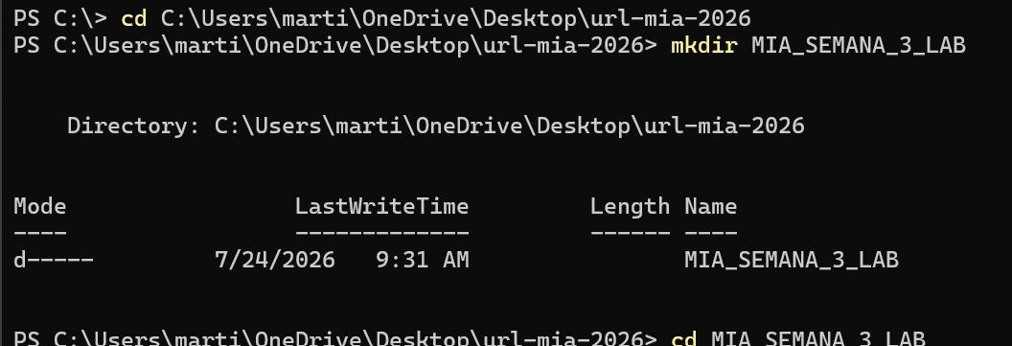
- 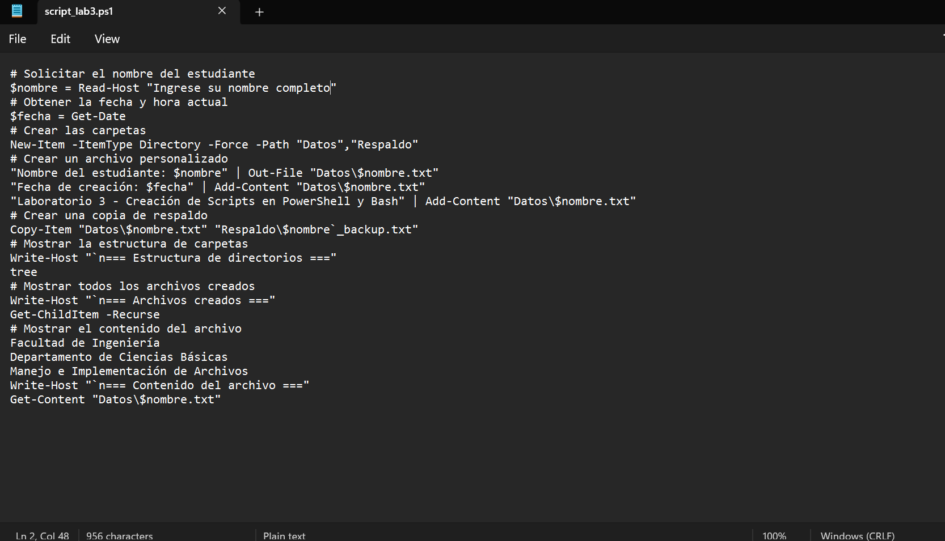
- 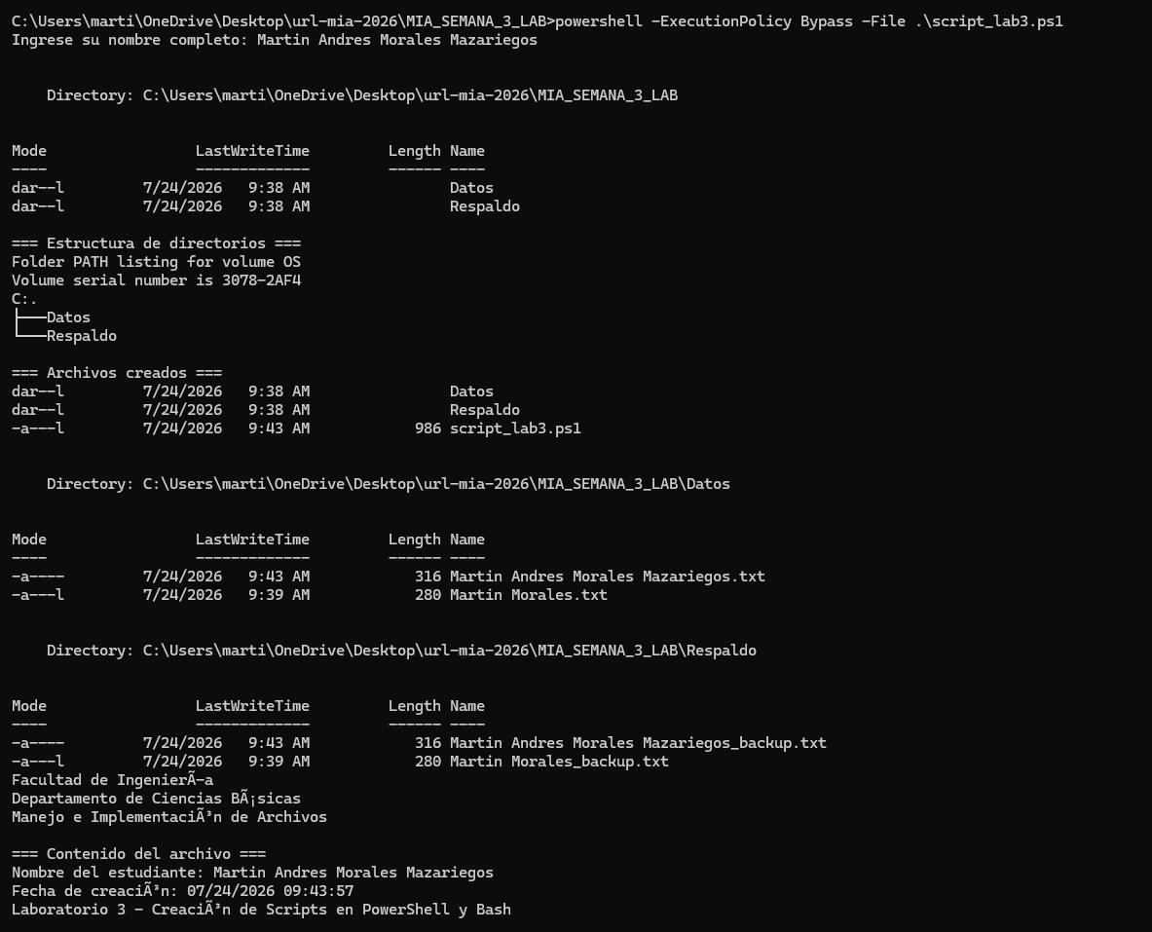

PARTE B
- 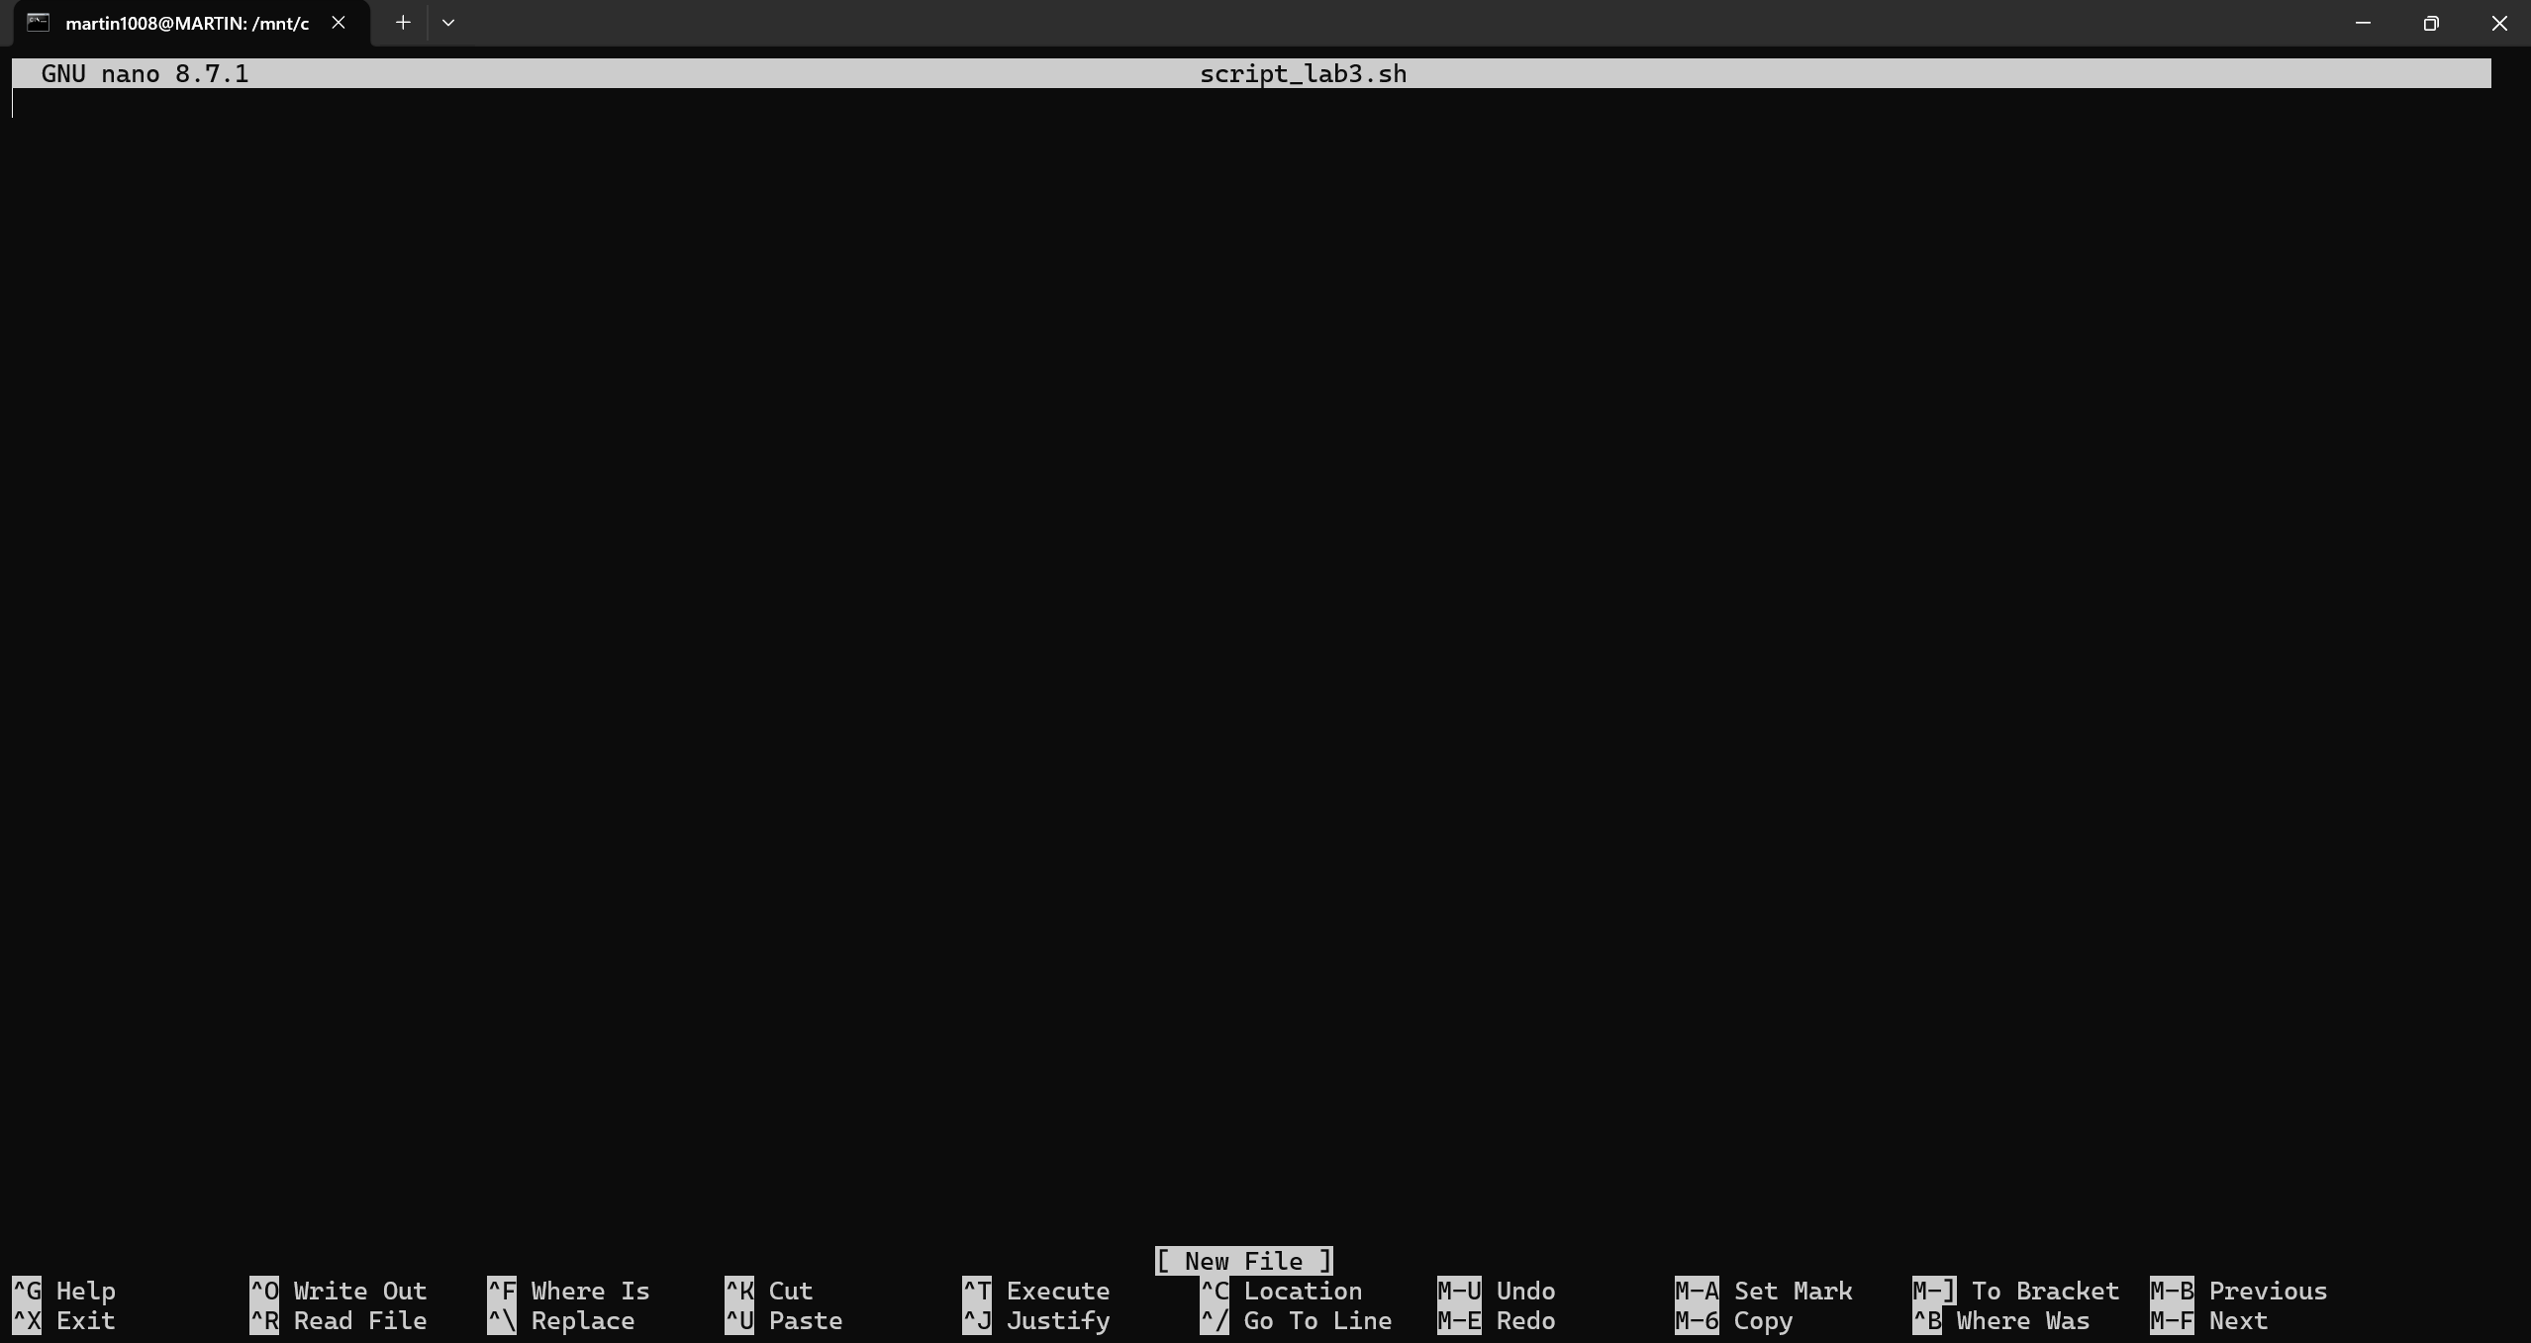
- 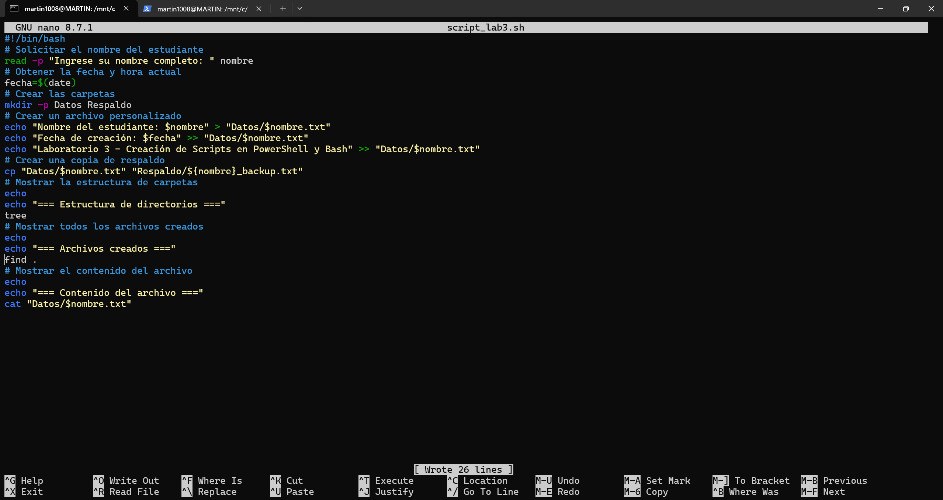

- 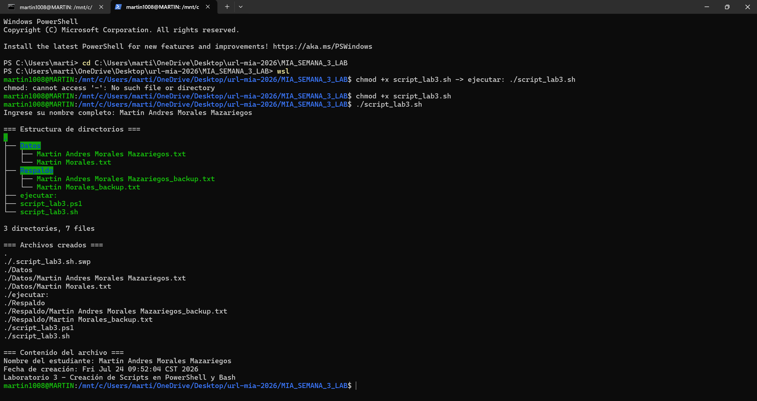
- a. 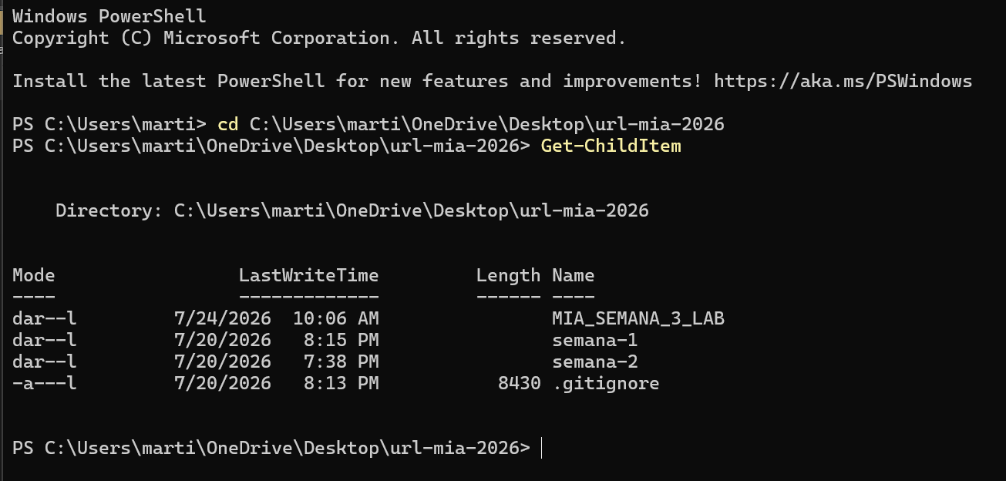
Este comando es para listar los archivos de la dirección seleccionada.
Bash: Is
b. 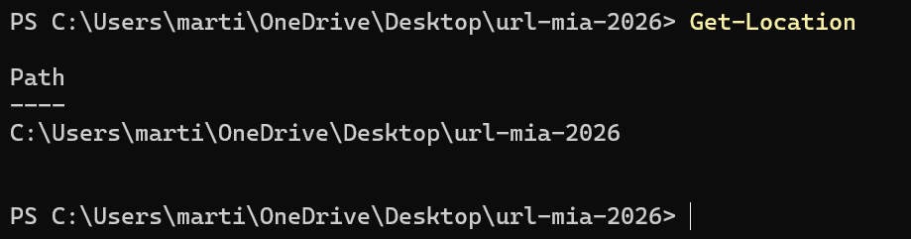
Da la ubicación de la carpeta en la que te encuentras actualmente.
Bash: pwd

c.
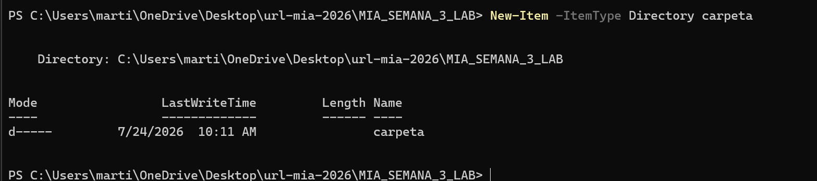
Este comando sirve para crear una nueva carpeta.
Bash: mkdir carpeta

d.
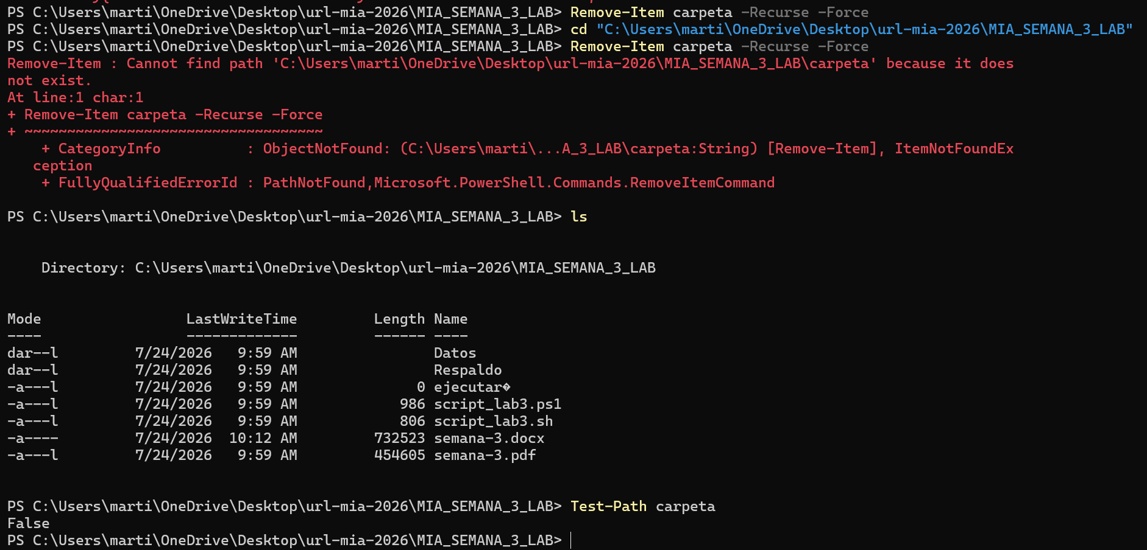
Este comando el Remove-Item archivo.txt es para eliminar ya sea archivos o carpetas, solo que como se puede ver tuve algunas complicaciones, pero si funciono al final
Bash: rm archivo.txt

e.
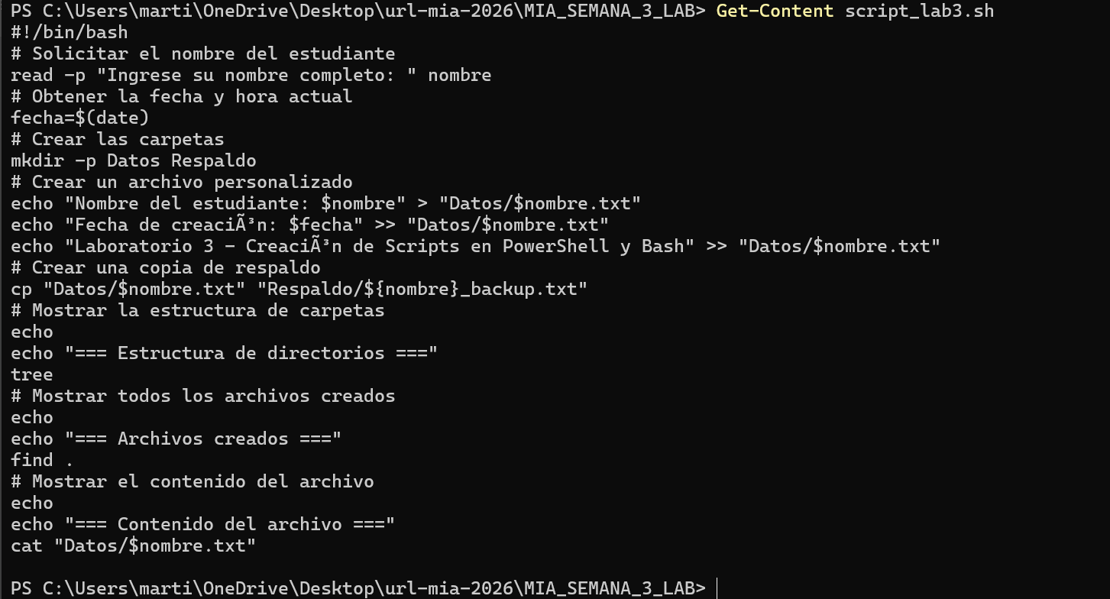
Este comando sirve para ver el contenido de un archivo.
Bash: cat archivo.txt

